Практикалық жұмыс № 7
«Агропромтехника» жабық акционерлік қоғамының «С» астық кептіргіштері
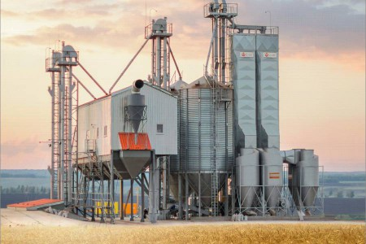
Жас компаниялар да, кәсіпқойлар да, оның ішінде ірі кәсіпорындар да астықты кептіруге арналған жабдықты таңдау бойынша бірнеше мәселе бойынша келіседі: тиімділік, пайдалану мен қызмет көрсетудің қарапайымдылығы, ұзақ мерзімділігі, әртүрлі дақылдар түрлері үшін қосымша ақша табу мүмкіндігі және оңтайлы баға - сапа коэффициенттері, бағаның толық жиынтығы «,» баға-өнімділік «. Жоғарыда аталған критерийлердің барлығына сәйкес келу үшін бүгінгі күні «Агропромтехника» ЖАҚ 1992 жылдан бастап С сериясындағы астық кептіргіштерін әзірлеп, сынап, өндіріп келеді, олар қазіргі уақытта бүкіл Ресейде және ТМД елдерінде қолданылады және мұндай жабдықтарға тапсырыс үнемі артып келеді.
«Агропромтехника» компаниясы туралы

Агропромтехника 24 жылдан бері астық кептіргіштерді жобалайды. Киров кәсіпорны бір уақытта біздің еліміздің және ТМД-ның әр түрлі аймақтарында бірнеше жобаларды жүзеге асыруда: Калининград облысынан Красноярск облысына дейін, қатал Сібірден құрғақ жерлі Қазақстанға дейін жүзеге асыруда.
Бастапқыда кәсіпорын кішігірім тапсырыс берушілермен жұмыс істеді (негізінен қуаттылығы 10-30 т / с болатын астық кептіргіштер), бірақ уақыт өте келе ол үлкен сегментті оңай игеріп алды (қазір бұл қуаттылығы 40-80 т / сағ болатын астық кешендері) , тіпті 100 т / сағ), жеткізілім көлемі өсуде.
Жабдықтардың кең ассортименті, бәсекеге қабілетті отандық өндірістің көптеген жабдықтары ірі және тиімді шаруашылықтардың көздерін компанияның жабдықтарына бұрды. Оған деген сұраныс өсуде, оған 70-ке жуық аймақ кіретін «Агропромтехника» ЖАҚ клиенттерінің географиясы да өсуде!
Дәнді кептіргіштерді кішігірім шаруа қожалықтары да, ірі ауылшаруашылық холдингтері де пайдаланатынын ескеру қажет. Сонымен қатар, Киров кәсіпорны Қазақстанмен ынтымақтастықты сәтті бастады, онда қазір Агропромтехниканың жабдықтары үлкен сұранысқа ие. «Агропромтехника» инженерлерінің әзірлемелері республикада кеңінен танымал болды және бүкіл жұмыс кезеңінде (бірінші жеткізу келісімшарты 1993 жылы жасалған) өндіруші аймақ егіншілеріне астықты қайта өңдеуге арналған 50-ден астам қондырғылармен қамтамасыз етті. Жеткізулер осы күнге дейін тоқтаусыз жалғасуда.
Оның танымал болу себептерінің бірі - бұл төмен баға, өйткені қосымша құн салығы төленбейді. Екіншісі - «Агропромтехника» ЖАҚ астық кептіру жабдығының ең жоғары сапасы, кең техникалық мүмкіндіктері, жергілікті климаттық жағдайларға бейімделуі. Үшіншісі - компанияның ширек ғасырға жуық беделі мен мол тәжірибесі.

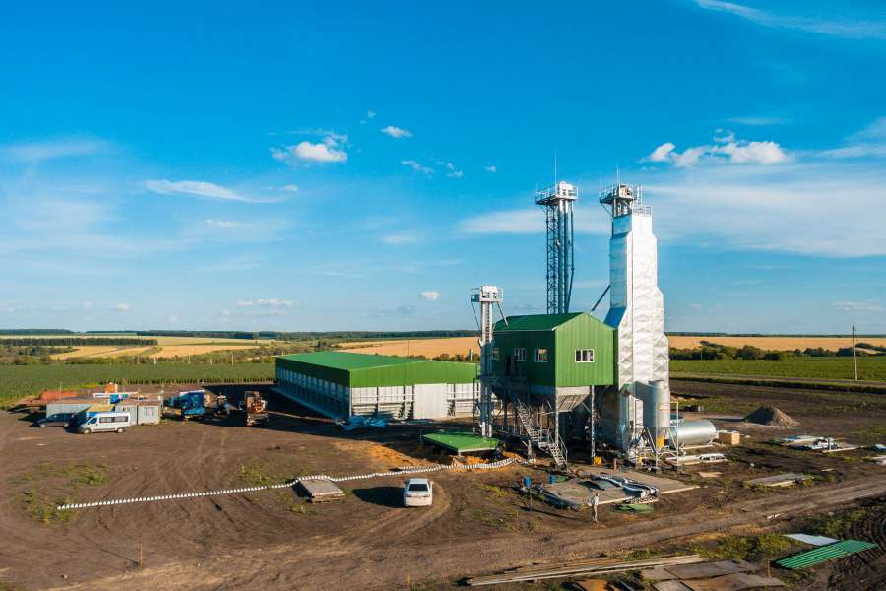

«Агропромтехника» ЖАҚ жұмысының принциптері

5 жыл бұрын Агропромтехника үлкен өзгерістерге ұшырады. Кәсіпорынның иесі өзгерді, өзінің жеке өндірісі іске қосылды (яғни астық кептіргіштердің бағасы қайта сатып алумен айналысатын ұйымдардан гөрі төмен болады), модельдер ауқымы кеңейді (өнімнің 40-тан астам түрі). Жаңа менеджмент өзінің инженерлік-конструкторлық бөлімін кеңейтеді - бұл компанияның жобалау қызметінің орталығы.
Бүгінгі күні «Агропромтехника» ЖАҚ - бұл білікті қызметкерлер, сапалы жабдықтар және тиімді серіктестік. Кәсіпорын астықты жинап алғаннан кейін қайта өңдеуге арналған жабдықтар шығаруға мамандандырылған және бұл өте маңызды, ауылшаруашылық нысандарын жобалау, монтаждау және қызмет көрсету бойынша қызметтер көрсетеді. Оның өндірістік әлеуеті Ресей астық кептіргіштер мен астық кешендеріндегі аграрлық нарықтың қажеттіліктерін қанағаттандыруға қабілетті заманауи кәсіпорынды алды деп сенімді түрде айтуға мүмкіндік береді.
Агроөнеркәсіптік сала мамандарының айтуынша, «Агропромтехника» ЖАҚ - Ресейдегі аграрлық машина жасау саласындағы жетекші кәсіпорындардың бірі. Өзінің өмір сүру жылдары ішінде компания мамандары кез-келген техникалық деңгейдегі мәселелерді шешуге үйренді: кез-келген күрделілігі мен өнімділігі бар объектілерді жобалауды және салуды, қазіргі ауылшаруашылық өндірісінің барлық мүмкіндіктері мен қажеттіліктерін ескере отырып.

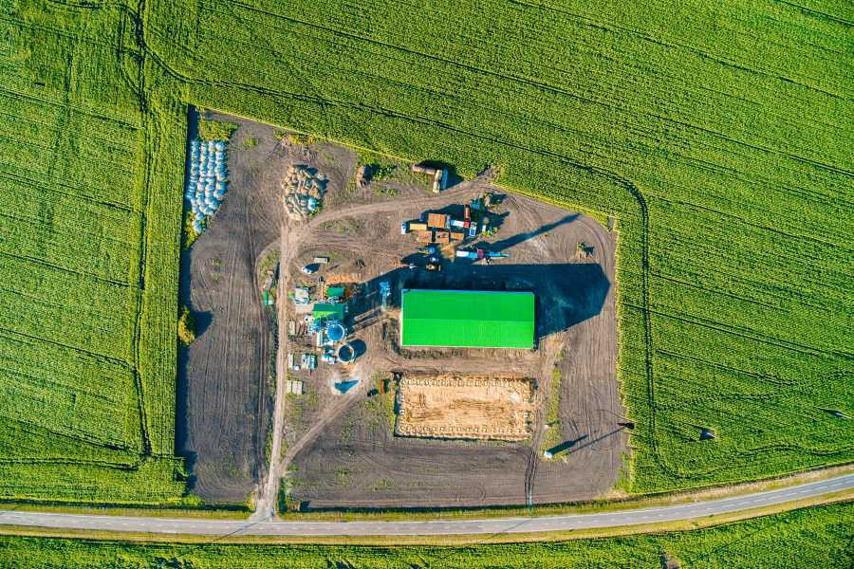

Сапа
Агропромтехника өзінің 24 жыл ішінде өзі шығаратын жабдықтың сапа көрсеткіштерін айтарлықтай жақсартуға қол жеткізді. Дәнді кептіру қондырғыларының әр үлгісінде қуатты радиалды желдеткіш қолданылады, бұл кептіргішті қалай дұрыс орнату керектігі туралы ойланбастан желді ауа-райында жұмыс істеуге көмектеседі. Сонымен қатар, астық кептіргіштердің барлық модельдері негізгі конфигурацияда да жылу оқшаулау жүйесімен жабдықталған. Бұл жылу шығынын азайтуға және жұмыс тиімділігін арттыруға көмектеседі. Алғашқы астық кептіргішті шығаруда Югославия астық кептіргіш негізге алынды және Ресей аумағында жұмыс істеуге барынша бейімделді, жабдық көптеген өзгерістерге ұшырады.
Компания өз тәжірибесінен отандық фермерлерді қолдаудың қаншалықты маңызды екенін біледі, сондықтан ол әр жобаны дамудан бастап өндірістік қуатқа жетуге дейін басқарады, сонымен қатар оның баға саясатын мұқият қадағалайды. Жабдықты компанияның клиенттеріне жеткізу бәсекелестердің клиенттеріне қарағанда арзанырақ деп айтайық. Сонымен қатар, «Агропромтехника» ЖАҚ-да клиенттің қалауына сәйкес келетін жабдықтың жаңа модельдерін әзірлеуге арналған өзінің тәжірибелік алаңы бар.
Көпжылдық тәжірибе мен оңтайландыруға деген ұмтылыстың үйлесуі «Агропромтехника» ЖАҚ клиенттеріне жоғары тиімділікке, беріктікке және үнемділікке, ерекше сервиске, сондай-ақ бизнесті дамыту үшін қолайлы жағдайларға ие өнімдердің кең ассортиментіне кепілдік береді.
«Агропромтехника» астық кептіргіштері шағын фермаларда да, элеваторларда да жұмыс істейді. Олар шағын, орта және ірі ауылшаруашылық кәсіпорындарымен, құс фабрикаларымен, астық қабылдау кәсіпорындарымен, кілегей зауыттарымен, элеваторлармен және порт элеваторларымен жабдықталған. Ең танымал - «С» сериялы астық кептіргіштер. Олардың қуаттылығы кең: сағатына 5-тен 100 тоннаға дейін. Сонымен бірге кептіру параметрлерін автоматты режимде реттеуге болады, ал аспирациялық және жылу оқшаулау жүйесінің болуы энергияны үнемдеуге мүмкіндік береді. Толығырақ төменде.

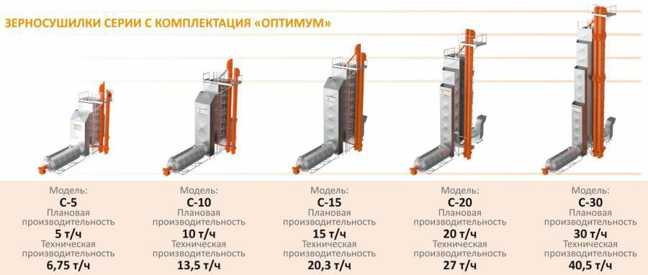

«С» сериясындағы астық кептіргіштер компанияның визит картасы болып табылады.
«Агропромтехниканың» «С» сериясындағы астық кептіргіштері әмбебап болып табылады. Олар салқындатқыш сұйықтықты тікелей және жанама қыздыру арқылы жанудың қуатты блоктарымен жабдықталған, бұл әртүрлі дақылдармен жұмыс істеуге мүмкіндік береді. Ылғалды кетірудің кеңейтілген ассортименті кез-келген дақыл түрін жоғары сапалы қосымша өңдеуді қамтамасыз етеді. «Агропромтехника» мамандары тағы бірнеше қосымша қосымша нұсқаларды ұсынды, оның бірі - желдеткіштің қуатын реттеуге мүмкіндік беретін жиілік түрлендіргіші, осылайша майлы дақылдар сияқты дақылдардың ең тартымды түрлерімен тиімді жұмыс істеуге мүмкіндік береді.
Кептіру процесінде қазіргі заманғы жабдық әрдайым отын мен энергияны үнемді пайдаланады. Басқару ыңғайлы интерфейсті қолдану арқылы жүзеге асырылуы маңызды. Оператор барлық технологиялық процестерді қашықтықтан басқарады және астық кептіргішті күтіп ұстау үшін мамандардың көп штатын қажет етпейді. Техника циклдік және қатарлы режимде де жұмыс істейді, бұл өнімнің кез-келген көлемін жоғары сапада кептіруге мүмкіндік береді.

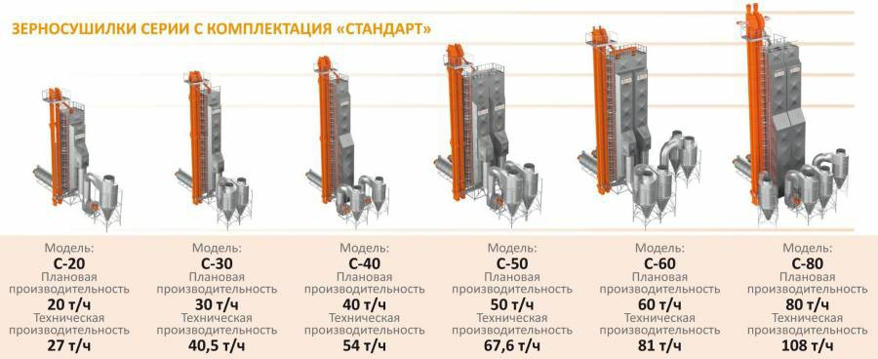
«Агропромтехника» - бұл ауылшаруашылық техникасын шығару нарығында көшбасшы болып табылатын ресейлік компания болғандықтан, жабдыққа қызмет көрсетуде қиындықтар туындамайды: қажетті компоненттерді жылдам жеткізу және сервистік қолдау. Айтпақшы, астық кептіргіш жұмысқа дайын күйінде жеткізіледі, бұл тәсілге компанияның жақсы жұмыс істейтін алты бөлімшесі көмектеседі: инжиниринг бөлімі, сату және логистика бөлімі, өндіріс алаңдары, монтаждау бөлімдері және қызмет көрсету бөлімі. Олар бірлесіп, жобаның әр кезеңінде клиенттерді қолдауға кепілдік береді.
«Агропромтехникадан» шыққан «С» сериясындағы астық кептіргіштер Ауыл шаруашылығы министрлігі мен Индустрия және сауда министрлігінің экономикалық маңызы бар No1432 федералдық бағдарламалар тізіміне енгізілген. Ауылшаруашылық тауар өндірушілерін субсидиялау бағдарламасы ауылшаруашылық техникасын сатып алуға 25% жеңілдікпен ғана емес, сонымен қатар бұл жобада өте үлкен жабдықтар жиынтығы бар - барлығы 60-тан астам түрі.
No1432 Жарлық бойынша жұмыс қалай ұйымдастырылған? Сатып алушы жабдықты таңдау арқылы анықталады, қажетті құжаттарды ұсынады, содан кейін келісімшартты облыстық Ауыл шаруашылығы министрлігінде тіркеу аяқталады, субсидия мөлшері бірден бекітіледі. Осыдан кейін жабдықты төлеу және жеткізу бойынша міндеттемелер орындалады. Ақыр соңында, соңғы кезең - қажетті құжаттарды жинау және жабдық өндірушісінің субсидия алуға арналған құжаттарды ұсынуы.
Агропромтехника осы қарапайым механизм бойынша жұмыс істейді. Компаниямен серіктестікте жұмыс істей отырып, айтарлықтай үнемдеуге болады, өйткені астық кептіргіштер құнының төрттен бір бөлігі жүздеген мың рубльді құрайды - бұл ауылшаруашылық кәсіпорындары үшін айтарлықтай мөлшер. Агропромтехникаға арналған бағдарлама өте қызықты, оның құралдары тиімді және өте перспективалы. Оны жүзеге асырудың арқасында бірқатар маңызды транзакцияларды жүзеге асыруға мүмкіндік туды, көптеген ауылшаруашылық кәсіпорындарында жабдықтар жаңартылды. Бұл тәсіл кез-келген ресейлік кәсіпорынның, ең алдымен «Агропромтехника» ЖАҚ-ның мақсаты болып табылады.

